Родной край осенью…

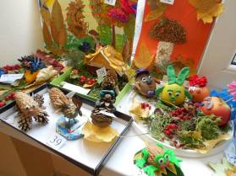
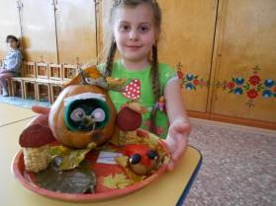
В МДОУ №20 «Золотая рыбка» в подготовительной группе «А» (воспитатели Григорьева Н.В., Актанова О.Н.) завершился проект «Родной край осенью».
Итоговыми мероприятиями стали выставка «Осенние превращения» и праздник осени «Лесная ярмарка». На выставке было много работ. Все они выполнены с большой любовью и творчеством. А самый главный плюс таких конкурсов - это совместное времяпровождение родителей с детьми, их общение. И ничего нет дороже этого, здесь нет победителей!

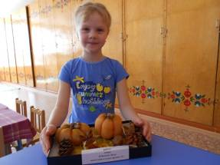
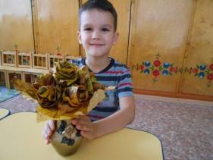

А на осеннем празднике (музыкальный руководитель Шамгунова Т.Б.) дети прославляли красавицу Осень, которая принесла в наш родной край и красоту природы, и прощальный крик перелетных птиц, и щедрый урожай.
